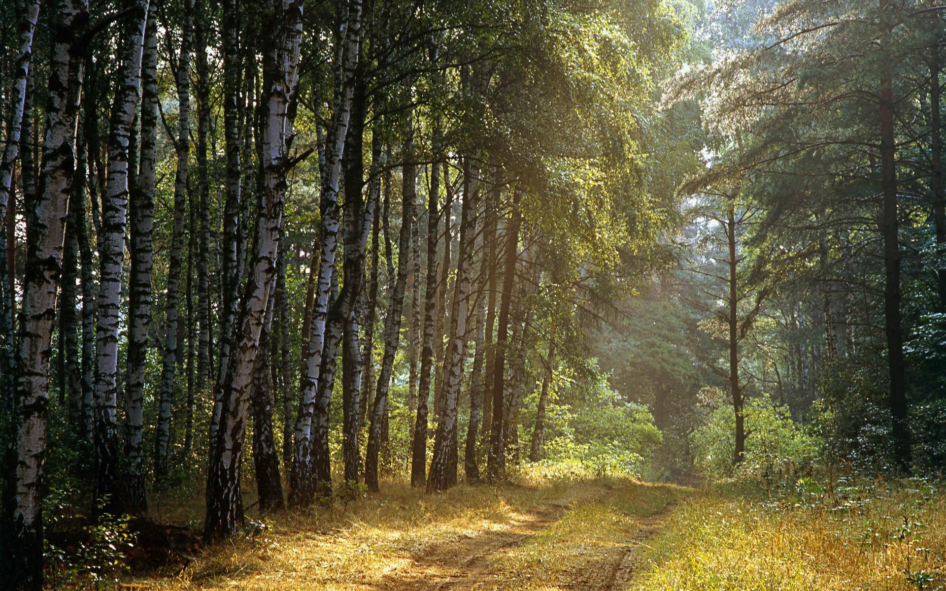
Экологическая игра
«Путешествие по лесу»
Для детей старшего дошкольного возраста
Разработала:
Бабикова А.В.
Воспитатель высш.кв. категории

Цель: создание условий для воспитания эмоционально – ценностного отношения к окружающему миру, экологической культуры.
Задачи:
- Уточнить представления о значении леса в жизни человека,
- Закрепить знания об обитателях леса.
- Развивать устойчивый интерес к природе родного края,
- Развивать внимание, логическое мышление.
- Воспитывать бережное отношение к природе, способствовать осмыслению своего места в ней.
Материалы и оборудование: интерактивная доска, компьютер. Подготовительная работа: рассматривание тематических альбомов, беседы о природе родного края, о том, что мы можем сделать для ее сохранения.

Старичок-лесовичок приготовил для вас увлекательные задания!
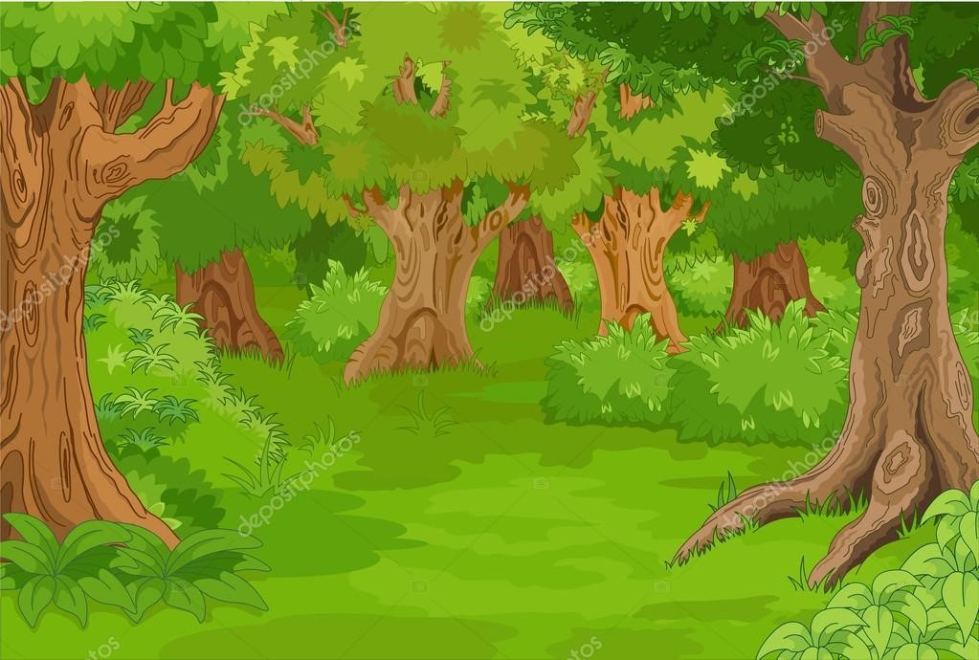
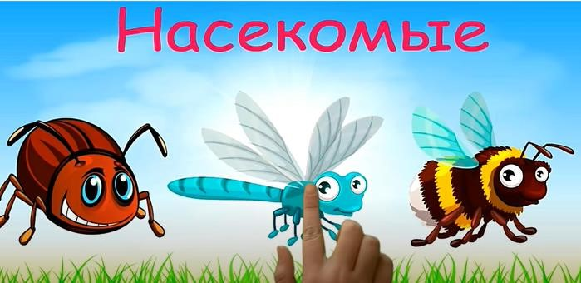



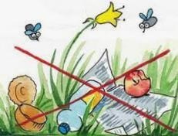

Животные
Ягоды
1.
2.
3.
4.
5.
6
. Экология




Отгадайте животных, которые обитают в лесу.
Сердитый недотрога Живёт в глуши лесной. Иголок очень много, А нитки ни одной.
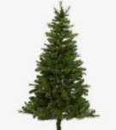

С ветки на ветку,
Быстрый как мяч,
Скачет по лесу рыжий циркач. Вот на лету он шишку сорвал, Прыгнул на ствол. И в дупло убежал.

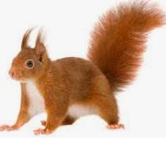
 | 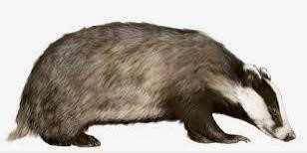  
  Хозяин лесной
  Просыпается весной,
  А зимой, под вьюжный вой, Спит в избушке снеговой.
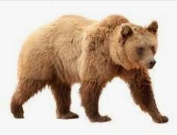

Хитрая плутовка,
Рыжая головка,
Хвост пушистый — краса! А зовут её …


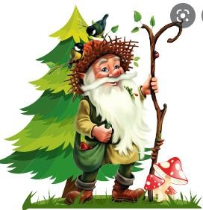
Давай вспомним лесные ягоды. Посмотри, правильно ли подобраны картинки к загадкам?Выбери правильную пару, нажми на картинку

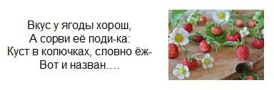
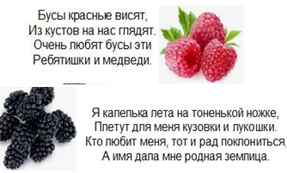

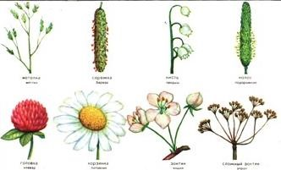
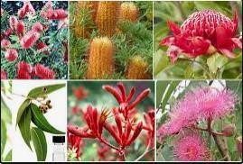
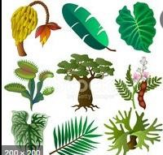
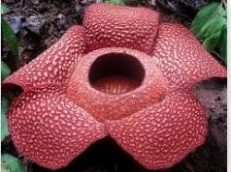
Выбери цветы, которые растут в лесу Пермского края.
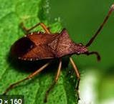
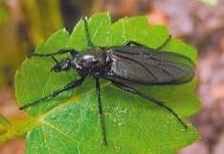
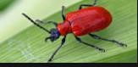
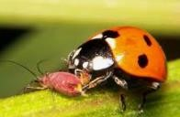
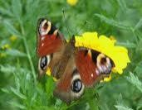
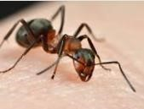
Найди 6 насекомых леса

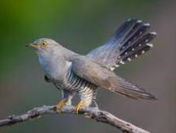
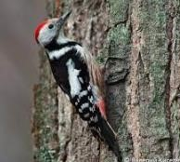
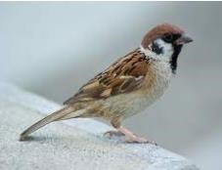
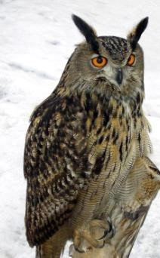
Угадай лесную птицу по звукам




На этой полянке никто не живет и ничего не растет.
Интересно, почему? Конечно, ведь вся полянка
завалена мусором, а животные и растения не могут
расти там, где все загрязненно. Давайте уберем весь
мусор
